«ХОРОШО ПОРАБОТАЕМ – ХОРОШО ОТДОХНЕМ!»
На время каникул в Мордовии трудоустроено уже 4,6 тысячи подростков
Несмотря на каникулы, каждое утро ученица Саранской школы №30 Виктория Вишнякова отправляется на работу. Со своими ровесниками - старшеклассниками городских школ - Виктория помогает взрослым поддерживать чистоту на территории одного из городских предприятий. Летние работы для подростков развернуты по всей Мордовии: и в городах, и в селах школьники заняты реальным, серьезным делом. |  | 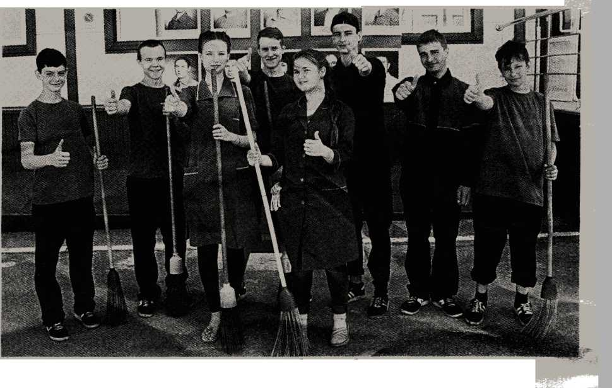  Потрудившись, школьники начинают ценить то, на что раньше не обращали особого внимания:  взаимопомощь в коллективе, уважение товарищей, похвалу за хорошо сделанную работу.
На работу – вместе  с мамой | подростков (у этих детей все по-взрослому!) дохо-дит до 7 тысяч рублей. Помимо зарплаты школь-ники получат материаль-ную поддержку от Центра занятости населения г.Са-ранска: 1700 рублей за каждый полностью отра-ботанный месяц (в 2016 г. на выплату этой поддерж-ки из респуб-ликанского бюджета выделено 4,6 млн. рублей).  - Конечно, устраиваясь на временную работу, подросток просто хочет за- работать на карманные
На протяжении многих лет Госкомтрудзанятости Республики Мордовия реализует программу по организации временных работ подростков в свободное от учебы время. Ежегодно в таких временных работах по всей республике участвуют более 10 тысяч школьников в возрасте от 14 до 18 лет. Только в 2015 году во временных работах было задействовано 10 900 подростков. В их числе бы-
ла и наша знакомая Виктория Вишнякова.  - На моем счету уже два трудовых лета, - улыбается девушка. - В прошлом году во время каникул я работала здесь же, целых два месяца. В этом году хочется поработать все лето. Вместе с другими ребятами и девчатами я поливаю цветы, ухаживаю за газонами, убираю территорию - здесь у нас чистота и порядок! Рабочий день - семь часов, а потом можно гулять в свое удовольствие. Для отдыха времени мне хватает. Лучше немного поработать, чем целый день сидеть перед телевизором или компьютером! И мама меня хвалит: она работает на этом же предприятии. Говорит, что гордится мной. | расходы.  Многие школьники честно делятся заработанными деньгами с родителями, - отмечают специалисты Госкомтрудзанятости РМ.  - Однако через какое-то время подросток понимает, что в работе его привлекает не только «денежный момент». Школьник начинает ценить многое из того, на что раньше даже не обращал внимания: взаимопомощь и поддержку в коллективе, уважение со стороны коллег - хотя это такие же школьники, слова одобрения за хорошую работу, сказанные при всем коллективе. Вчерашние дети учатся ответственности, терпению, умению доводить начатое дело до конца. В будущем трудовая | муровскую помощь инва-лидам и ветеранам. Как отмечают в службе занятости, помимо город-ского округа Саранск, под-ростки отлично проявляют себя в Ардатовском, Зубо-во-Полянском, Инсар-ском, Краснослободском, Руза-евском и Чамзинском районах. На сегодняшний день на временные летние работы в Мордовии уже трудоустроено 4,6 тысячи школьников.  Первый опыт  Летние каникулы - еще и время стажировки молодых специалистов (студентов и выпускников вузов) на предприятиях. Не первый год стажировка организуется службой занятости, чтобы | молодые люди могли получить первый опыт работы по специ-альности (а работодателям возмеща-ются расходы на зарплату стажерам - около 8 тысяч рублей в месяц за одного выпускника).  Часто работодатели пред-  лагают стажерам остаться  на предприятии: в 2015 г. в  Мордовии стажировку прошло более 150 вы-пускников, и половина из них получила работу.  Как правило, стажировка  выпускников проводится на промышленных пред-приятиях. Реже - в сфере услуг. Благодаря службе занятости выпускница од-ного из саранских кол-леджей, молодой парик-махер Ирина Горелова по- |  | лучила возможность  пройти стажировку в салоне красоты.  - Окончив колледж, я не  сколько месяцев не могла  найти работу: везде требо  вались опытные парикма-херы, - рассказывает Ирина. - Но как быть выпускнику без этого опыта? Стажировка стала на-стоящей «палочкой-выру-чалочкой». Моей работой в салоне довольны.  Правда, не все еще получается, но я стараюсь, учусь!  В июле моя стажировка  заканчивается, и владели-  ца салона предлагает мне  остаться работать на по-  стоянной основе.  Александр ЕФРЕМОВ.  Фото автора.
Только этим летом кабель-ное предприятие, на кото- | практика поможет выпускнику сориентироваться | Тем временем
ром работает Вика, примет на летние работы 20 школьни-ков. С учетом отработанного | на рынке труда.  Кстати, замечено на практи ке: подросток, который | Школьников пригласили  в профориентационную мастерскую
времени должностной оклад  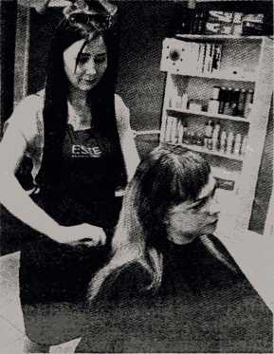  Свою работу Ирина Горелрова получила бпагодаря стажировке. | подметал тротуары, уже не будет мусорить на улице.  Садовники  и тимуровцы  Где же работают подростки летом? Часто мы видим их на улицах в жилетах дорожных рабочих: школь-ники подметают тротуары, очищают бордюры вдоль трасс. Подростки благоуст-раивают территорию скве-ров и спортивных площадок, зон отдыха, убирают мусор, сажают и поливают цветы, ухаживают за газонами. В селах помогают взрослым на полях и на току, приводят в порядок воинские захоронения и мемориалы памяти участников Великой Отечественной войны, оказывают ти- | В Саранске начала работу профориентационная мастерская «Время выбирать профессию - место Мордовия», организованная на базе Мордовского республиканского института образования. Поработать в мастерской пригласили саранских школьников в возрасте от 14 до 17 лет.  - Целую неделю ребята будут проходить мастер-классы и «профессионачъные пробы» на предприятиях Саранска, - рассказала «ИМ» директор центра профориентации Мордовского республиканского института образования Татьяна Валентиновна Шатина. - Подростков ждут экскурсии, конкурсы, игры. Реализация данной программы позволит повысить мотивацию молодежи к труду. Наша цель - помочь школьникам с выбором профессии, востребованной на рынке труда, и определить их творческие способности. |  | Как говорят сами дети, заниматься в ма-  стерской очень увлекательно и интересно.  В первый же день работы мастерской они  попробовали себя в сборке компьютеров  и радиоэлектронной аппаратуры. Так под-  ростки получают новые знания о мире про-  фессий, узнают свои возможности, учатся  самостоятельно принимать решения и от-  вечать за них. В конце недели школьники  смогут похвастаться портфолио, в которое  будут занесены результаты их профессио-  нальной диагностики и индивидуальные  рекомендации по выбору будущей профес-  сии. Как рассказали «ИМ» подростки, их  привлекают самые разные специальности:  кто-то хочет стать врачом, кто-то - следова-  телем, кто-то - строителем...  Елизавета ЯНЬКИНА,  Мария БАЛАШОВА.

